**Утверждаю**

**Директор МБОУ «СОШ №1 г.»**

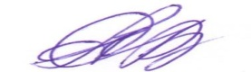**С.В. Алпатов**

**ПЛАН**

**спортивно – массовой и физкультурно-оздоровительной работы**

**школьного спортивного клуба «Олимпиец» на 2023-2024 уч. год**

|  |  |  |  |
| --- | --- | --- | --- |
|  | 1.Всероссийский день бега «Кросс наций 2023» (возможна замена)  2.Соревнования по футболу в рамках "Спартакиады школьников 2023-2024" | Сентябрь | Зам по ВР,  Кл. рук,  Руководитель ШСК |
|  | 1.Соревнования по футболу  2. Легкоатлетический кросс среди школ, в рамках "Спартакиады школьников МО Кувандыкский район  2023 – 2024г." (возможна замена) | Октябрь | Руководитель ШСК |
|  | 1. Месячник здорового образа жизни:   * Эстафеты «В здоровом теле – здоровый дух» * Конкурс стенгазет «Я рисую жизнь»- посвященных здоровому образу жизни и профилактике вредных привычек   3.Демонстрация видеофильмов о здоровом образе жизни.  4.Общешкольные мероприятия | Ноябрь | Зам по ВР,  Кл. рук.,  Руководитель ШСК |
|  | 1. Всемирный день борьбы со СПИДом «Здоровый Я – здоровая Россия»  2. Соревнования на приз Деда Мороза  3.Беседы по правилам дорожного движения и технике безопасности (лед, вода, дорога)  4. Инструктаж по ТБ «Опасность пользования пиротехническими средствами и взрывчатыми веществами». | Декабрь | Зам по ВР,  Кл. рук.,  Руководитель ШСК, учитель ОБЖ |
|  | 1. Дни здоровья во время зимних каникул  2.Соревнования по баскетболу «Мы против наркотиков» | январь | Зам по ВР,  Кл. рук.,  Руководитель ШСК |
|  | 1.Веселые старты  2. Военно-спортивная игра «А, ну-ка, парни» ко Дню защитника Отечества в школе  3.Президентские игры  4.Муниципальные соревнования допризывной молодежи «А ну-ка, парни!»  5. Спортивное мероприятие «Здоровое будущее России» ко Дню молодого избирателя | февраль | Зам по ВР,  Кл. рук.,  Руководитель ШСК, руководитель ВПО,  Учитель ОБЖ |
|  | 1.Соревнования по баскетболу в рамках Всемирной акции «Сообщи, где торгуют смертью»  2.Участие в соревнования по волейболу со школами района  3.Сдача нормативов ГТО  4. Слет «Отчизны верные сыны» | март | Руководитель ШСК, руководитель ВПО,  Учитель ОБЖ |
|  | 1. Внеклассные мероприятия ко Дню космонавтики и к Всемирному дню здоровья  2. Акция "Мы готовы к ГТО", посвященная Всемирному дню здоровья  3. Подготовка мероприятий, посвященных Дню победы  4. Муниципальные военно-спортивные соревнования «Зарница» | апрель | Зам по ВР,  Кл. рук.,  Руководитель ШСК,  руководитель ВПО, учитель ОБЖ |
|  | 1. Общешкольные соревнования по легкой атлетике  2. Участие в спартакиаде школ района  3. Общешкольное мероприятие, посвященное Дню Победы. | май | Зам по ВР,  Руководитель ШСК,  руководитель ВПО, учитель ОБЖ |

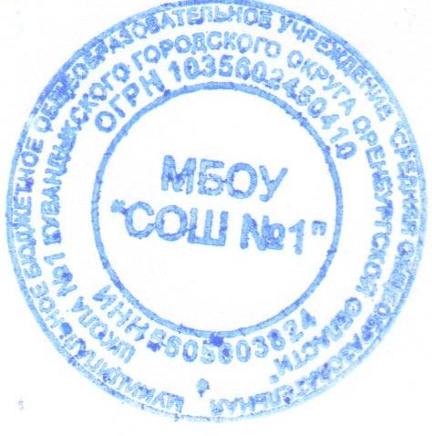

Директор МБОУ «СОШ № 1» 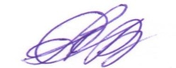 Алпатов С. В.